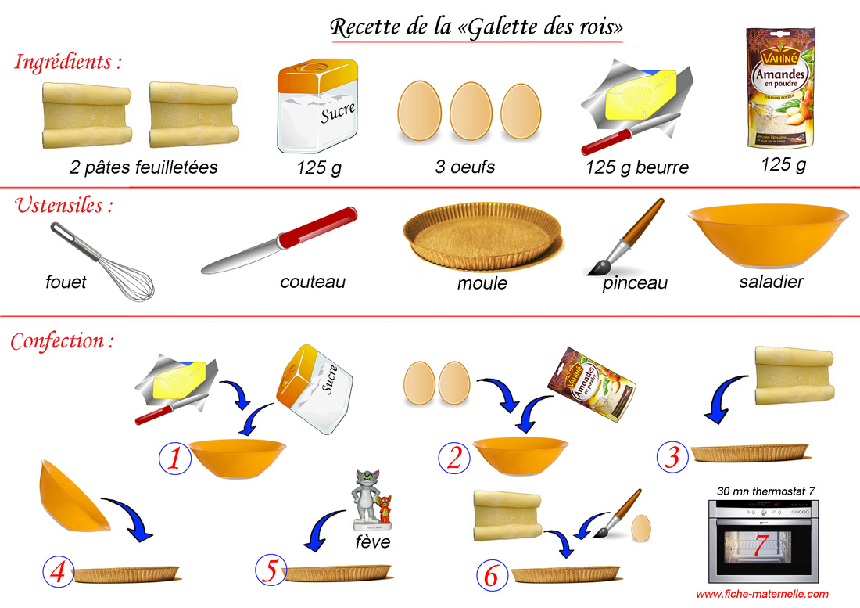**Vocabulaire**

Ingrédients (m.) : une pâte, un sucre, un œuf, un beurre, une poudre d’amandes (f.)

Ustensiles (m.) : un fouet, un couteau, un moule, un pinceau, un saladier

Phrases pour la confection :